Министерство сельского хозяйства
Российской Федерации

Департамент научно-технологической политики и образования

Алтайская
государственная зональная машиноиспытательная станция

Протокол испытаний

№ 01-46-10 (1010052)

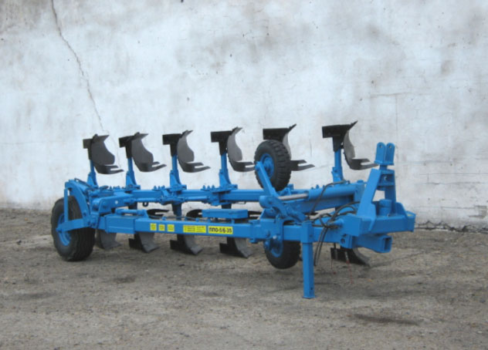

Плуг полунавесной оборотный ППО-5/6-35

Изготовитель (разработчик) | Адрес
ЗАО "Рубцовский завод запасных частей", г. Рубцовск Алтайского края | 658220 г., Алтайский край, Рубцовск, ул. Арычная, 8

Результаты испытаний
Плуг полунавесной оборотный ППО-5/6-35
Назначение | Плуг полунавесной оборотный с регулируемой шириной захвата ППО-5/6-35 предназначен для гладкой вспашки различных почв под зерновые и технические культуры на глубину до 30 см, не засоренных камнями, плитняком и другими препятствиями с удельным сопротивлением до 0,09 МПа и твердостью до 3 МПа.
Качество работы:
Ширина захвата, м  Рабочая скорость, км/ч  Глубина обработки, см |  | От 1,90 до 1,98 – ППО-5-35  2,48 – ППО-6-35  До 8  От 15,0 до 30,0
Заделка растительных и пожнивных остатков, % |  | От 91,6 до 93,7
Гребнистость поверхности почвы, см |  | От 3,3 до 8,6
Производительность в час основного времени, га:
- вспашка парового фона  в пятикорпусном варианте |  | 1,60
в шестикорпусном |  | 1,83
- вспашка пласта многолетних трав в пятикорпусном варианте |  | 1,41
Условия эксплуатации
- навеска (присоединение) на трактор (способ агрегатирования) |  | Трехточечная навеска передней части и гидрофицированное опорно-транспортное колесо в задней части плуга
- перевод в рабочее и транспортное положение |  | Гидравлический тремя рукоятками гидрораспределителя: навеска, опорное колесо, оборот плуга
- настройка рабочих органов |  | Механическая регулировка глубины хода корпусов и изменение ширины захвата плуга.
- время подготовки машины к работе (навески), ч |  | 0,20
Агрегатирование |  | Трактор 3тс, Т-150К
Потребляемая мощность, кВт:
- в пятикорпусном варианте |  | От 27,21 до 51,19 – на пахоте по пару;  От 66,2 до 82,82 – на вспашке почвы многолетних трав
- в шестикорпусном варианте |  | От 27,73 до 64,94 – на пахоте по пару
Трудоемкость ежесменного ТО, чел.-ч. |  | 0,10
Эксплуатационная надежность |  | Удовлетворительная
Удобство управления |  | Удобно
Безопасность выполнения работ |  | Обеспечена

Описание конструкции машины
Плуг ППО-5/6-35 оборотный с право- и левооборачивающими корпусами с гидравлическим управлением оборота корпусов, конструкция обеспечивает слитную пахоту без разбивки участка поля на загонки. Плуг имеет бесступенчатую регулировку ширины захвата за счет изменения перекрытия между корпусами, также предусмотрена возможность отъема одного корпуса, все это позволяет адаптировать плуг к различным почвенным, климатическим условиям и энергосредствам.

Техническая характеристика
Показатели | Численные значения
Габаритные размеры, мм
в рабочем положении
длина | 6870
ширина | 2850
высота | 1720
в транспортном положении (с трактором Т-150К)
длина | 12460
ширина | 2400 (по трактору)
высота | 2850 (по плугу)
Ширина захвата, м | От 1,90 до 1,98 – ППО-5-35  2,48 – ППО-6-35
Глубина обработки | От 15 до 30
Масса, кг | 2815
Рабочая скорость, км/ч | До 8

Результаты испытаний
Качество работы | Рабочая скорость на вспашке по всем фонам с трактором Т-150К получена ниже требований НД. Рабочая ширина захвата и глубина обработки на всех скоростях соответствуют нормативным требованиям. Гребнистость поверхности почвы, глубина заделки растительных и пожнивных остатков в пределах требований ТУ. Плуг вписывается в зональную технологию выращивания с.-х. культур.
Производительность | Производительность за час основного времени на вспашке почвы по паровому фону в пятикорпусном варианте составила 1,60 га, в шестикорпусном – 1,83 га, на вспашке пласта многолетних трав пятью корпусами – 1,41 га с удельным расходом топлива соответственно 11,42; 10,11; и 12,89 кг/га.
Безопасность движения | Плуг в агрегате с трактором Т-150К приспособлен к движению по дорогам общего пользования по своим габаритам, наличию сигнализации, транспортная скорость составила 18,5 км/ч, что соответствует нормативу.
Техническое обслуживание | Ежесменное, периодическое два раза в год перед началом весеннего и осеннего пахотного сезона, при хранении.  Трудоемкость ЕТО – 0,10 чел.-ч., периодического – 1,34 чел.-ч., при хранении 6,41 чел.-ч.  Руководство по эксплуатации в достаточном объеме освещает вопросы использования плуга по назначению.

Заключение по результатам испытаний
Испытательный образец плуга оборотного полунавесного ППО-5/6-35 соответствует требованиям ТЗ по показателям назначения, надежности и безопасности. Рекомендуется к применению в сельскохозяйственном производстве.
Испытания проведены: | ФГУ "Алтайская МИС"  659702, Алтайский край, с. Поспелиха,  ул. Социалистическая, 17
Испытания провел: | Обыскалов Виктор Геннадьевич
Источник информации: | Протокол испытаний № 01-46-10 (1010052) от 25 ноября 2010 года

